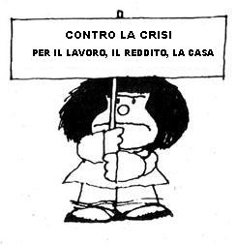
Non passa giorno senza nuovi annunci di licenziamenti, di messa in cassa integrazione, di pesanti ristrutturazioni aziendali, di sfratti per morosità, di restrizioni della democrazia. La crisi economica e sociale viene scaricata tutta sui lavoratori e sui settori popolari, e in questa macelleria sociale sono molti gli imprenditori che speculano, approfittando della crisi, per incrementare i propri profitti e liberarsi di lavoratrici e lavoratori.

Di fronte a questa situazione drammatica è necessario rendere comuni e unificare le tante ed importanti vertenze e mobilitazioni sparse sul nostro territorio: per rivendicare il diritto al lavoro ed al salario sociale, alla casa, per rivendicare lo stesso diritto di manifestare, di organizzarsi e di lottare nei luoghi di lavoro e nelle strade della nostra città.
Dall’amministrazione comunale al governo regionale, tutti devono dimostrare, con i fatti, la volontà politica di bloccare questo attacco alle condizioni di vita dei lavoratori: non possono bastarci i richiami alle chiare responsabilità del governo nazionale.

Resistere ed agire non per chiedere generiche e scarse misure anti-crisi ma per pretendere il blocco dei licenziamenti, una legge regionale sul reddito sociale, ammortizzatori sociali garantiti e il blocco degli sfratti.



Coordinamento 23 gennaio contro la crisi
Per aderire e info: info@bologna.rdbcub.it

